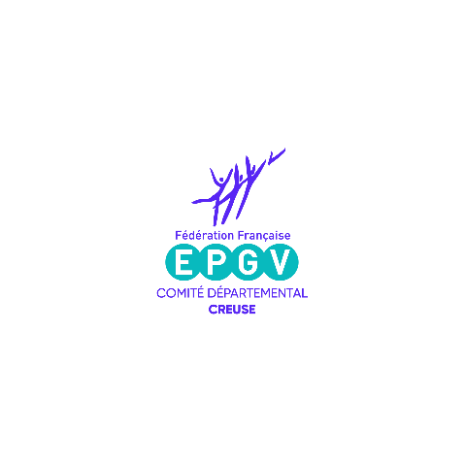
INSCRIPTION
MONOKE’RAID
PARTICIPANT 1
NOM : …………………………………………………………………………………………………………………….
PRENOM : ………………………………………………………………………………………………………………
DATE DE NAISSANCE : …………………………………………………………………………………………….
TEL : ……………………………………………………………………………………………………………………….
MAIL : …………………………………………………………………………………………………………………….
CHOIX DU PARCOURS :
□ Parcours 8km adulte 12€
□ Parcours 8km enfant (-14 ans) 8€
□ Parcours 13km adulte 15€
□ Parcours 13km enfant (-14 ans) 8€
Option :
□ Panier Repas 7€
□ J’ai lu et j’accepte le règlement de la manifestation

PARTICIPANT 2
NOM : …………………………………………………………………………………………………………………….
PRENOM : ………………………………………………………………………………………………………………
DATE DE NAISSANCE : …………………………………………………………………………………………….
TEL : ……………………………………………………………………………………………………………………….
MAIL : …………………………………………………………………………………………………………………….
CHOIX DU PARCOURS :
□ Parcours 8km adulte 12€
□ Parcours 8km enfant (-14 ans) 8€
□ Parcours 13km adulte 15€
□ Parcours 13km enfant (-14 ans) 8€
Option :
□ Panier Repas 7€
□ J’ai lu et j’accepte le règlement de la manifestation

